Занятия для формирования нейронных связей у ребенка

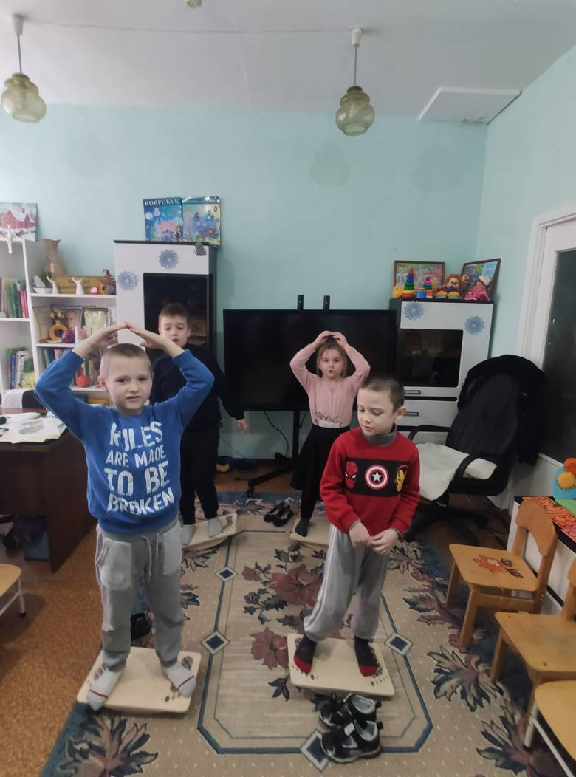

Обычно межполушарные **связи у детей формируются** сами собой — в процессе игры, бытовых **занятий**, обучения и беседы. Чем больше самостоятельности, разнообразных **занятий**, новых впечатлений и поддержки взрослого есть у **ребенка**, тем быстрее идет этот процесс, и детская личность развивается гармонично. Но, к сожалению, так бывает не всегда. Иногда по каким-то причинам [**нейронные связи могут формироваться хуже**](https://www.maam.ru/obrazovanie/nejropsihologiya), и им нужно немного помочь.

Что такое *«межполушарное развитие»*

Мозг состоит из двух полушарий: правое отвечает за творчество и креатив, левое — за анализ и логику. Для того, чтобы все функции развивались гармонично, оба полушария должны быть **взаимосвязаны друг с другом нейронными связями**.

Межполушарные **связи** отвечают за координацию движений, внимание, усвоение и анализ **информации**, эмоциональную устойчивость. Дети с развитыми межполушарными **связями** чаще всего не испытывают проблем в школе, им легко дается обучение письму, чтению, счету, у них нормально развивается эмоциональный интеллект и способность к рефлексии.

Если же баланс нарушен, ведущую роль на себя может взять более *«сильное»* полушарие, и тогда случится перекос в развитии. Последствия в этом случае бывают разные: сложности в обучении в школе, слишком эмоциональное реагирование, агрессия, нарушение когнитивных функций и т. д.

Совет! Понять, что есть нарушения в **формировании нейронных связей**, поможет специалист: детский психолог, дефектолог, логопед, **нейропсихолог**. Но простую диагностику можно провести и самостоятельно. Чаще всего проблема проявляется следующим образом: **ребенок** пишет буквы и цифры *«зеркально»*, испытывает трудности с чтением и пересказом даже простых текстов, имеет вялый тонус мышц, рассеян, забывчив.

Пальчиковая **нейрогимнастика**

Смысл любых **нейроупражнений** для развития межполушарных **связей** — задействовать обе руки одновременно. На кончиках пальцев находятся нервные окончания, **связанные с мозгом**, а необходимость координировать движения обеих рук увеличивает стимуляцию одновременно двух полушарий.

• Кулак-ладонь-ребро. Родитель придумывает и показывает комбинацию из трех жестов: сжать руку в кулак, расправить ладонь, перевернуть ладонь ребром. Задача **ребенка** — как можно быстрее все запомнить и повторить.

• Рука-нога. **Ребенок встает ровно**. Ему нужно прикоснуться левой рукой к правой ноге (нога при этом поднимается, а не сгибается корпус, потом к левой ноге правой рукой, потом то же самое, но сзади.

• *«Ленивая восьмерка»*. **Ребенок** садится ровно и рисует большим пальцем правой руки перед собой большую восьмерку, лежащую на боку, параллельно следя за движением пальца глазами *(голова неподвижна)*. Далее то же самое следует повторить с левой рукой, а также со сцепленными в замок руками.

• *«Каракули»*. **Ребенок** встает и рисует в воздухе указательными пальцами обеих рук одновременно две одинаковые фигуры, буквы, цифры. Позже задание можно усложнить и предложить нарисовать две разные фигуры.

• *«Обводилки»*. Распечатайте два одинаковых пунктирных рисунка. Попросите малыша взять по карандашу в обе руки. А теперь пусть попробует обвести оба рисунка одновременно обеими руками. Важно не сделать все красиво и аккуратно с первого раза, а работать двумя руками одновременно.

Важный нюанс — выполнять такие упражнения нужно ежедневно, только так будет эффект. Их можно менять, комбинировать, чередовать. На **занятие** отводите не более 5–10 минут.

Развитие межполушарных **связей через бытовые дела**. Развитие **нейронных связей** у дошкольников и школьников обуславливается не только выполнением специальной гимнастики. Даже простые бытовые дела будут полезны для **нейронного развития** :

• Самообслуживание. Завязать шнурки, застегнуть пуговицы, сложить одежду — все эти дела требуют слаженной работы обеих рук, поэтому полезны для мозга.

• Помощь по дому. Просите **ребенка** помочь вам подмести пол, почистить овощи, нарезать салат, прополоть грядку на даче и выполнить другие действия, где необходима координация движений.

• Творчество. Очень полезно для мелкой моторики рисование. Оно включает в работу оба полушария: пространственное и образное мышление (правое, аналитическое мышление *(левое)*. Также полезна лепка из глины, пластилина, плетение из бисера, работа с ножницами (например, изготовление аппликаций, создание картин из крупы и природных материалов. Лучшего эффекта можно добиться, если соединять творческие модальности, например, рисовать под музыку.

Активизация рук

1. Встаньте или сядьте, выпрямив спину, и вытяните перед собой руки.

2. Поднимите правую руку вверх. Левой рукой двигайте правую в разных направлениях: приближая к голове, от головы, пытаясь опустить руку вниз, отвести ее за спину. При этом вытянутая правая рука оказывает легкое сопротивление левой.

3. Движение в каждом направлении делаем по четыре раза и обязательно на длинном выдохе. Выдох поможет вам почувствовать расслабление мышц руки.

4. Вернитесь в исходное положение и вытяните руки перед собой. При правильном выполнении упражнения правая рука по ощущению кажется длиннее левой!

5. Повторите упражнение, поменяв руки. После этого вытяните их перед собой и почувствуйте полную расслабленность плечевого пояса. Полезно также активно повращать или потрясти плечами.

Данное упражнение нормализует дыхание, снимает напряжение в верхней части грудной клетки, руках, за счет чего улучшается контроль над работой крупной и мелкой моторики.

Дыхательные упражнения.

Дыхательные упражнения улучшают ритмику организма (активность мозга, ритм сердца, пульсация сосудов, развивают самоконтроль над поведением.

И. п. – сидя или лежа на полу. Ребёнок кладет одну руку на живот и акцентирует внимание на том, как на вдохе рука поднимается, а на выдохе – опускается.

И. п. – сидя на полу. Глубоко вдохнуть. Задержать дыхание. Выдохнуть с сильным, открытым звуком а-а-а *(чередовать со звуками ы-ы-ы, у-у-у, о-о-о)*

“Надуй шарик”.

И. п. - лежа на спине. Необходимо расслабить мышцы живота, начать вдох, надувая в животе воображаемый шарик, например, красного цвета *(цвета необходимо менять)*. Пауза - задержка дыхания. Выдох - втянуть живот как можно сильнее. Пауза - вдох, при этом губы вытягиваются трубочкой и с шумом *«пьют»* воздух.

Игры на межполушарное взаимодействие.

При их выполнении развивается межполушарные **связи**, снимаются синкинезии *(непроизвольные, непреднамеренные движения)* и мышечные зажимы.

1. перекрестные игры с мячами

Задача : довести движения до автоматизма.

Способы действий с мячиками:

- мяч в противоположной руке – перекладывать из руки в руку у себя,

- мяч в противоположной руке – перекладывать другому,

- мяч в противоположной руке – себе – другому

2. **Ребенок** делает шаг правой ногой, приставляет левую, потом шаг левой ногой, приставляет правую.

Если вам показалось это упражнение легким, попробуйте сделать сами, но правильно.

Упражнение можно усложнить, задаем моторные программы сочетая движения рук и ног, а также проговаривая детские стихи или считалки.

3. След в след, с использованием следов и **нейролестницы**.

Следы раскладываем в хаотичном порядке и начинаем играть.

4. балансир и мяч. Это самая любимая игра у детей. Стоя на балансире:

выполняем упражнения с мячом в паре. Далее можно усложнять, используя мячи разного размера.

Эти комплексы имеют широкий спектр действия и несут в себе большие возможности развития интеллекта, физического и психического здоровья. Использование комплексов в повседневной деятельности и на **занятиях принесет пользу ребенку и взрослому**.

В результате освоения кинезиологических упражнений и **нейрогимнастики у детей** :

-развиваются когнитивные способности и высшие психические функции

-происходит коррекция поведенческих и эмоциональных проблем

-улучшается межполушарное взаимодействие на всех уровнях

**-формируются** пространственные представления

-развивается умение анализировать в рамках первичных математических представлений

-развивается символическое и абстрактное мышление

-улучшается регуляторный компонент *(целеполагание, программирование, реализация, контроль)*

-развивается схема и образ тела, общий, кистевой и пальцевой праксис, нормализуется общий и психический тонус

-подготавливается и облегчается процесс чтения и письма.

